охфисы: живые и мертвые
крис касперски ака мыщъх, ака nezumi, aka souriz, aka elraton, aka толстый хомяк, no-email

появление концепции "живого офиса" (life-office), работающего непосредственно через интернет, осталось незамеченной широкими кругами общественными (да и метафора так себе, выходит, что все традиционные офисные пакеты ,используемые до этого, — они не живые, а мертвые?!) Россиян эта проблема вообще не волнует, поскольку "живой" офис требует постоянного и притом высокоскоростного канала, а многие до сих пор сидят на dial-ip'е или выходят в сеть через тормозной GPRS. тем не менее сама тенденция выглядит _очень_ угрожающий и воображение рисует мрачные картины тотального контроля и монополизации…. можем ли мы остановить надвигающую чуму XXI века?

введение
Все началось с того, что кто-то заметил: огромному числу пользователей (пусть не подавляющему, но все-таки огромному) кроме браузера и клиента электронной почты вместе с парой офисных программ, в общем-то, ничего другого и не нужно. Ну игры там… Пасьянс, Сапер, Тетрис, но ведь их опять-таки легко реализовать через Сеть.
А это значит… что Microsoft теряет рынок, поскольку основным приложением становится браузер, который может работать как на Windows, так и на Linux. Программы, написанные на Java (количество которых неуклонно растет) запускаются практически на любой платформе бы то ни было дополнительных усилий на перенос! Короче, Microsoft почувствовала, что теряет рынок. А вместе с ней это почувствовали и другие акулы софтостроения и вцепились в нее словно пираньи. Об этом хорошо написано в статье "Как Microsoft проиграла битву за API" (russian.joelonsoftware.com/Articles/HowMicrosoftLosttheWaronA.html). Рекомендую прочитать и крепко обдумать каждый тезис, а потом курнуть так слегонца и высесть на измену.
И ведь есть чего выседать! Перспектива вырисовывается отнюдь не радужная. Грядут перемены! А для программистов всякая перемена — это не радость, а тяжкое бремя обучения (причем, с возрастом переучиваться становится все труднее и труднее). Но это все лирика. Переходим к делу.

что в имени твоем
Идея "живого офиса" далеко не нова. Это даже не изобретение велосипеда, а попытка возвращения к звериным шкурам, каменным топорам и добыванию огня трением, похороненных много веков назад. Фактически все сводится к тому, что "мыслительная" часть программы выполняется на удаленном сервере, а клиенту предоставляется "интеллектуальный терминал, выполняющий мелкую работу по хозяйству и реализующий пользовательский интерфейс.
В стародавние времена для этого даже специальный X'ый протокол выдумали, разработанный для эффективной передачи графической информации по узким каналам. В UNIX-системах он активно используется и по сей день, впрочем, преимущественно локальным образом в пределах одной машины.
А что же теперь? Разработчики "живого офиса" попытались создать интерактивную среду на основе совершенно не интерактивного HTTP-протокола, прибегнув в плохо стандартизированным решениям в стиле Java Script и совершенно не стандартизированному (и к тому же платформенно-зависимому!) ActiveX. В результате пользователь получил страшно тормозной, уродливый и неуютный интерфейс, требующий к тому же огромной пропускной способности от сетевых каналов. Если в X'ах клиенту предаются всего лишь элементы форматирования (с компактным представлением информации о том, как должен реагировать на действия пользователя тот или иной из них), то по WEB'у приходится посылать здоровенную Java-программу и огромный HTML-код, перезагружающийся каждый раз.
Вот это и называется "живым офисом"…

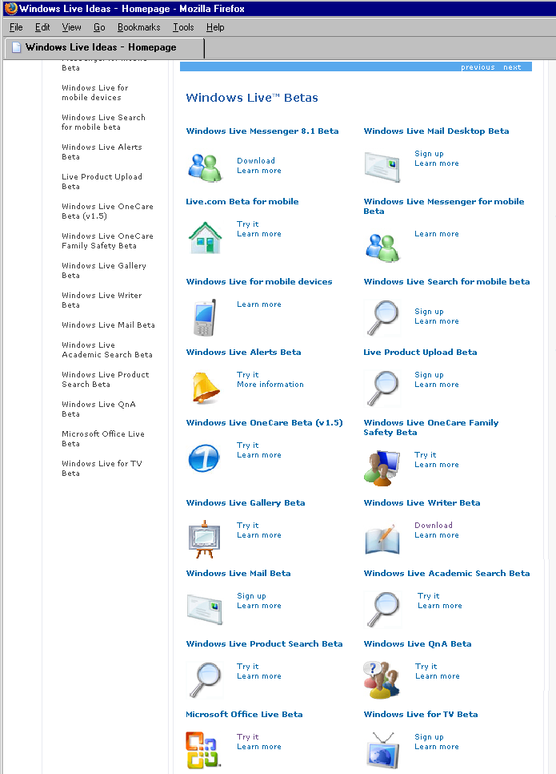
Рисунок 1 службы, входящие в состав "живого" офиса от Microsoft

что хорошего в живом офисе
Централизованное управление — отличная штука! Программа, выполняющаяся на сервере, существует в одном-единственном экземпляре и администратор избавлен от "радости" ее установки на каждую машину. Так же, все глобальные настройки (или установка пакетов обновления) затрагивают всех пользователей одновременно и не нужно бегать по этажам и ломиться в закрытые кабинеты, чтобы добраться до каждой рабочей станции. И совсем не нужно опасаться, что какой-то больно умный пользователь залезет в настройки и конкретно там накосячит.
Резервирование данных становится простым и приятным. Теперь администратору не придется проводить жестокий инструктаж, что файлы следует хранить в папке "мои документы" (в худшем случае — на "Рабочем Столе"), но никак не в "Корзине". Достаточно поставить на сервере RAID-массив и настроить автоматический backup на… каждый день или даже каждые полчаса (в зависимости от того какими средствами располагает компания и какова ценность данных). Восстановление данных на сервере происходит намного быстрее, чем на десятках рабочих станций, поскольку администратор один, а станций — много.
Пользователь получает доступ к своим документам из любой точки локальной/глобальной сети, имея под рукой обычный ПК, на который не требуется устанавливать никаких дополнительных программ.
Короче говоря, "живой" офис позволяет администратору сосредоточиться исключительно на сервере, забыв про рабочие станции, выполняющие роль терминалов и не содержащих буквально ничего такого, что требовало бы ухода или внимания. Терминалы автоматически становятся полностью _взаимозаменяемыми_ и, если один компьютер внезапно откажет, всегда можно воспользоваться машиной соседа или вытащить новую со склада.
Наконец, "живой" офис не зависит от операционной системы (ну, в идеале не зависит) и потому вместе дорогостоящей Windows, подверженной вирусным атакам и внезапным падениям, можно использовать надежную и бесплатную xBSD или какой-нибудь клон Linux'а.

что плохого
Централизация хороша в первую очень тем, кто у руля, а всем остальным она совершенно невыгодна, как невыгодна любая другая форма монополизации власти или чего бы то ни было еще. Это только в идеале администратор следит за резервированием данных, а на практике никакой гарантии, что он архивируется хотя бы раз в неделю у нас нет. Документы, записанные на несколько CD/DVD-R/W болванок, ZIP-кассету, стример или продублированные на съемных жестких дисках, всегда находятся с нами и погибнут только вместе с нами (ну цунами там, землетрясение или иные стихийные бедствия планетарного масштаба). А вот в случае "живого" офиса мы ни в чем не уверены, тем более, если его администрирует совершенно неизвестно нам лицо (группа неизвестных лиц). Взять хотя бы бесплатные почтовые ящики или службы знакомств. Несмотря на все усилия, прилагаемые их создателями, потеря данных — совсем не редкость и такое случается достаточно часто. Поэтому, критически важные данные все равно приходится сохранять самостоятельно, а раз так — одно из достоинств "живого" офиса сразу же теряется.
Любая централизованная структура сама по себе большой бэд, поскольку, выражаясь образным языком "кладет все яйца в одну корзину" и если она вдруг упадает (а она упадет — это лишь вопрос времени), мы… останемся без яиц и вообще ни с чем! Если центральный сервер "ляжет" хотя бы на несколько минут или крыса (пьяный экскаваторщик) перегрызет магистральный канал связи — под удар попадут тысячи или даже миллионы пользователей, тупо уставившихся в экран и ожидающих, когда же этот "живой" офис подаст хоть какие-то признаки жизни! В случае с децентрализованной структурой (которую мы имеем сейчас) пользователи, скорее всего, даже не заметят аварии, продолжая "общаться" с локально установленными приложениями. Даже при крахе файлового сервера, хранящего все документы (вполне типичная организация сети на среднем предприятии), большинство видов работ можно выполнить и с теми файлами, что остались на локальном жестком диске, ну, или по крайне мере, набивать новые.
Но это чисто технические проблемы, ущерб от которых (при правильном подходе к делу) может быть сведен к минимуму. Гораздо интереснее рассмотреть ситуацию с идеологической точки зрения.
Купленная (ну хорошо, не купленная, а взятая в аренду с учетом всех авторских прав, будь они неладны) копия программы _навсегда_ останется с нами и мы можем использовать ее сколько угодно, не поддаваясь на провокации компании-производителя купить "улучшенную обновленную версию", которая нам совершенно не нужна. Короче говоря, _заплатив_ один раз, мы получаем вполне предсказуемый функционал и дальнейшие выплаты делаем только если _сами_ этого хотим (вот только не надо говорить о том, что кто-то кого-то на что-то подсаживает!).
А вот в случае с "живым" офисом у нас в кармане ни шприца нет. Мы платим деньги (как правило, регулярно) не за программу, а за _услугу_ и стоимость этой услуги зависит от жадности компании-разработчика, фаз Луны и еще черт знает чего. Впрочем, нет. Черт не знает. Куда ему, рогатому до финансовых махинаций! Условия лицензирования в любой момент могут быть непредсказуемым образом изменены. Скажем, поссорилась Украина с Америкой, и Microsoft отрубила ей доступ ко всем "живым" офисам. Или вот старая версия офиса (нормально работающая с нашим каналом) неожиданно оказалась замещена на новую, гораздо более прожорливую и тяжеловесную. Хочешь-не-хочешь, а приходится раскошеливаться и расширять канал, хотя при работе с "классическим" (локальным) офисом этого делать никто бы не стал.
Самое страшное — "живой" офис позволяет правительству (а так же всем криминальным и коррумпированным структурам) вести тотальную слежку за гражданами своей и чужих стран. В самом деле, когда мы на локальном компьютере пишем, что глядя на Буша нетрудно поверить, что человек (или по крайней мере некоторая часть людей) все-таки произошел от обезьяны, то… об этом не знает _никто_ кроме тех, кому мы сами об этом скажем. А если же все документы хранятся на сервере частной компании, все тайное тут же становится явным. Интересно, если в "живом" офисе вести двойную бухгалтерию в Excel'е как быстро налоговая сядет нам на задницу?! И будут ли скидки на вазелин? На оптовую партию!
А ведь к этому все идет! Все больше и больше программ требуют для своей работы прямого доступа в Сеть и с каждым годом от слежки становится скрываться все труднее и труднее. Да что там слежка! Утечка информации может быть намного страшнее! Так, например, существует множество сетевых служб, предлагающих (причем совершенно бесплатно) место для хранения частных фото, которые по желанию их владельца могут быть либо выставлены на показ, либо скрыты паролем. Достаточно очевидно, что абсолютной защиты не существует и если фотографии не начнут распространять сами сотрудники данной службы, это сделают хакеры!
Следовательно, хранить какую бы то ни было конфиденциальную информацию на серверах "живого-офиса" категорически недопустимо. Полагаться, на сохранность данных и бесперебойную работу службы — нельзя. Выходит, что "живой офис" (как бы он ни совершенствовался) пригоден только для… развлечений. Ну или для обмена файлами между пользователями. Максимум — ведения дневника своего кота Мурзика (хотя для дневников существуют блоги, кстати говоря, являющиеся частью "живого офиса" и наследующими все его достоинства и недостатки).

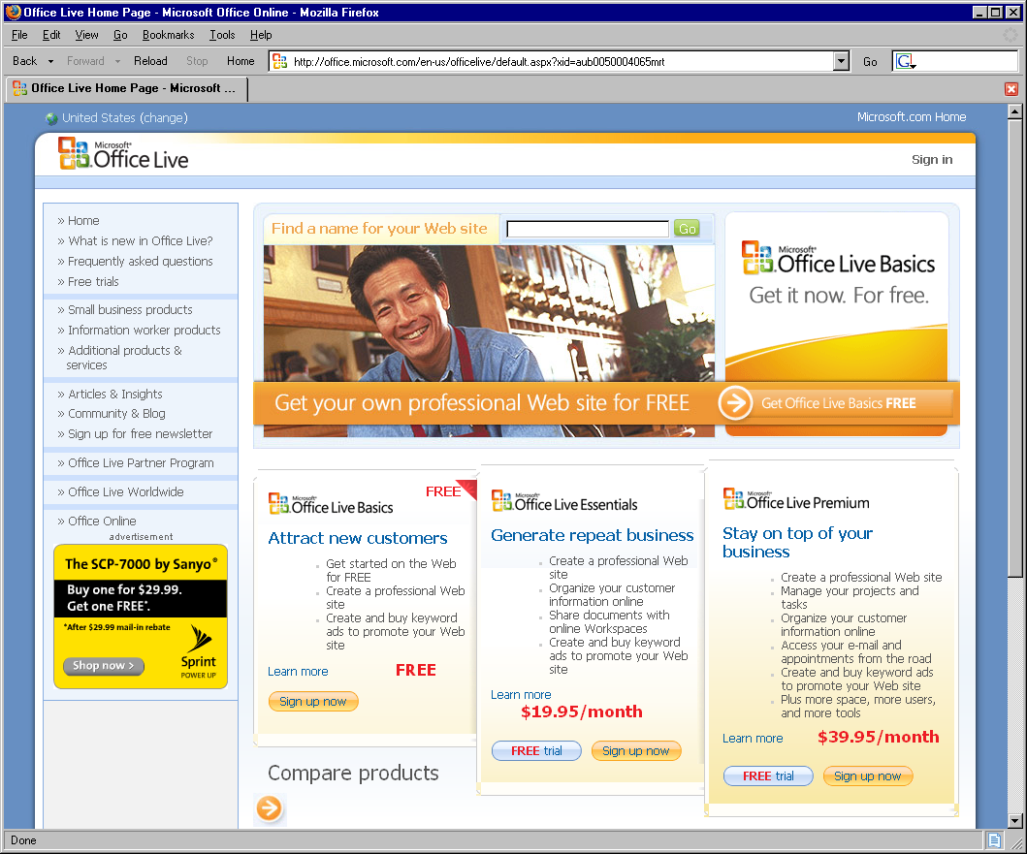
Рисунок 2 расценки на "живность"

что нам предлагают
Интегрированного "живого" офисного пакета не представила еще ни одна фирма и куча разрозненных сетевых служб функционируют по отдельности, лишь некоторые из которых находятся под общим колпаком, как-то: почтовые ящики, блоки… Причем, крупные (и даже мелкие) компании (не говоря уже о корпоративных монстрах) предпочитают работать на своих собственных ящиках и блогах, уходя из под гнета зависимости и воли чьего-то пятого пальца задней ноги. Простым же смертным пользователям ничего не остается как выбирать готовые (и, как правило, бесплатные) службы типа mail'а, blogspot'а и т.д. Но отнести эти службы к офисной сфере можно с очень большой натяжкой (хотя электронный документооборот сильно потеснил бумажный, полита безопасности многих фирм не позволяет пересылать конфиденциальную корреспонденцию через бесплатные ящики и это правильно!).
Лидером офисных приложений на платформе ПК была и остается Microsoft. Вот с нее (презираемой, но в тоже самое время, горячо "любимой") мы и начнем. Что она предлагает трудовому народу? По адресу http://ideas.live.com/ (см. рис. 1) находится целый легион "живых" программ. Нет, не легион, т. к. легион предполагает что-то более или менее организованное, а это скорее табун какой-то! Точно табун! Причем, что характерно, все продукты носят статус "beta". Жалко, что Goggle не запатентовал идею и теперь ее беззастенчиво передрала компания Microsoft.
Ладно, не будем высиживать яйца (сложенные в одну корзину и к тому же не наши), а перейдем прямо к пункту "Microsoft Office Live Beta" по труднопроизносимой ссылке: http://ideas.live.com/programpage.aspx?versionid=27e3516e-ba5e-4e7c-b601-056c69f85cad, а от нее к http://office.microsoft.com/en-us/officelive/default.aspx?xid=aub0050004065mrt. И что мы видим?! (см. рис. 2)?! А то, что бесплатна только базовая версия "живого офиса" (с минимальным функционалом, позволяющим создавать свой сайт и _покупать_ ключевые слова для его раскрутки!) Да… на обычный "Microsoft Office" это как-то не очень похоже. Essential-версия обойдется 19.95 долларов в месяц (essential в переводе с английского означает "сущность, неотъемлемая часть; основное, самое главное; предметы первой необходимости" — см. электронный словарь Multilex или on-line словарь Лингво — www.lingvo.ru — бесплатный переводчик с кучи языков), а "Office Live Premium" – в целых 39.95. Нетрудно подсчитать, что таким образом _полный_ офисный пакет, включающий в себя Word, Excel, Power Point и еще много чего "перекрывается" менее чем за год!!!
Впрочем, для любопытствующих предлагается бесплатный триал, вот только воспользоваться им не получится (точнее, получиться, но не у всех), поскольку, для своей работы от требует Internet Explorer'а (см. рис. 3), причем непременно последней версии. Ни Горящий Лис, ни Опера, ни (тем более!) Рысь его не устаивают, а, значит, теряется самое главное качество "живого" офиса — независимость от платформы и доступность из любой точки мира, где только есть Web! Microsoft привязывает нас к своей операционной системе, своему браузеру и еще за это требует деньги!!! Вот так маркетинг!!!
Совершенно, очевидно, что у нас нет и не может быть никаких оснований использовать "Microsoft Office Live Beta", поскольку: а) это совсем не "офис" в традиционном понимании этого слова; б) он работает только с последними версиями Internet Explorer'а, который уже не является бесплатным и ставиться только на новые операционные системы от все той же Microsoft. Конкуренты, типа отдыхают.

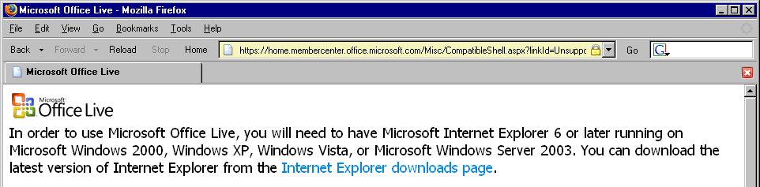
Рисунок 3 попытка запустить "живой" офис от Microsoft под Горящим Лисом заканчивается сокрушительным провалом
Хорошо, с офисом мы разобрались. Попробуем запустить штуку под названием "Windows Live Writer Beta" (http://ideas.live.com/programpage.aspx?versionId=4372c8c2-b76f-4d44-aea1-9835b61d8dc1) представляющую собой (если верить короткому описанию) традиционный текстовой редактор в стиле WYSIWYG и поддержкой форматированного текста с изображениями (при наличии Microsoft Visual Studio 6.0 такой редактор собирается из готовых шаблонов менее чем за минуту!).
Щелкаем по ссылке "Download" и… опа!!! Жопа-жопа, где мой вазелин?! Нам предлагают загрузить Writer.msi (см. рис. 4), т. е. даже не просто ActiveX компонент для поганого Internet Explorer'а и не Java-Applet, а… традиционную программу, завернутую в инсталлятор, формат которого Windows 2000 (и более ранние системы) понимают только после установки дополнительных Servive Pack'ов.
Ну с какой такой радости я буду ставить себе на компьютер эту гадость, когда возможности типичного блога вполне покрывают мои потребности и по функционалу приближаются к простому текстовому редактору типа Word Pad'а и все это работает под _любым_ браузером, стоящим на _любой_ оси и достается совершенно бесплатно!!!

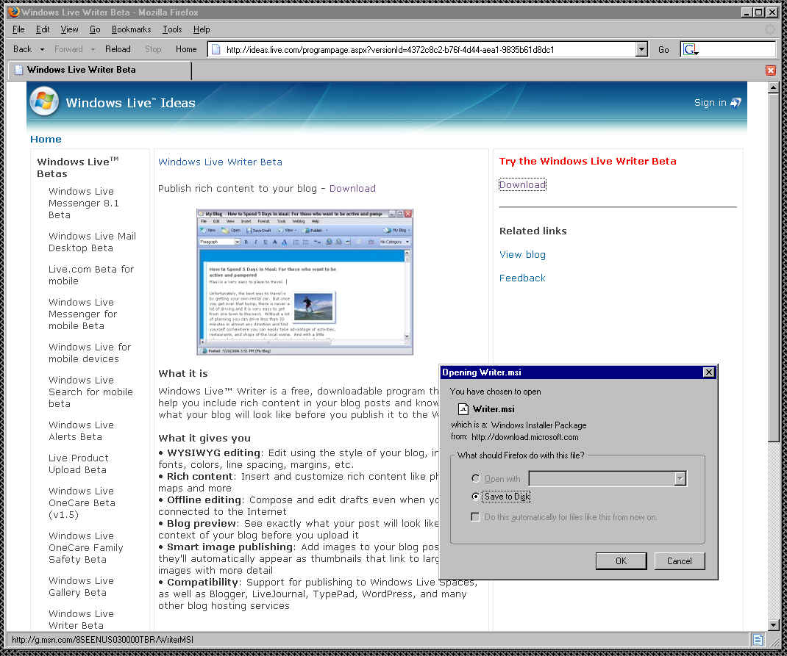
Рисунок 4 "живой" текстовой редактор от Microsoft на самом деле никакой не живой, а очень даже локальный и платформенно-зависимый!
Так что забьем на Microsoft и обратимся за помощью к конкурентам, главным из которых несомненно является Google, предоставляющий почтовые ящики практически неограниченного размера (2,7 Гбайт по понятием сегодняшнего для это практически бесконечность). Среди кучи прочих бесплатных служб (работающий под _любым_ браузером) обнаруживается переводчик, органайзер, вполне современная электронная таблица, выполненная на манер Excel (см. рис. 5) и минимально-функциональный текстовой редактор (см. рис. 6) с возможностью проверки синтаксиса практически любого языка (в том числе и русского).

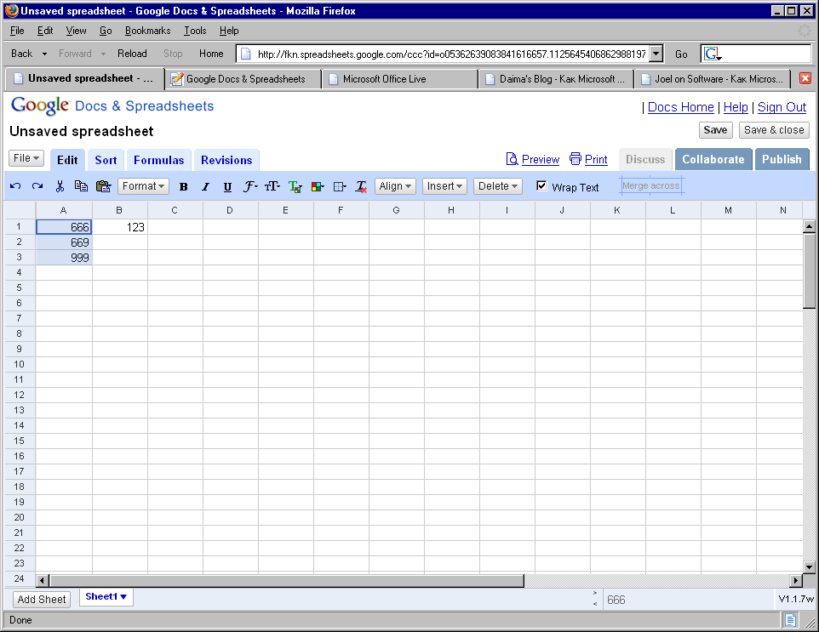
Рисунок 5 "живая" электронная таблица от Google, замечательно работающая под Горячим Лисом
На моем мыщъх'ом 2х мегабитном канале все это хозяйство довольно шустро работает и совсем не тормозит. Имеется возможность записи документов как на сервер Googla'а, так и на мой собственный жесткий диск с экспортом в различные файловые форматы (HTML, RTF, Open Office, PDF) и прочие полезные штучки. Для полноценной работы, конечно, лучше все-таки использовать Microsoft Word или другое локальное приложение, но вот для обмена файлами и пересылки их секретарям/редакторам лучшего средства, пожалуй, и не придумаешь. Тоже самое относится и к коллективной работе.

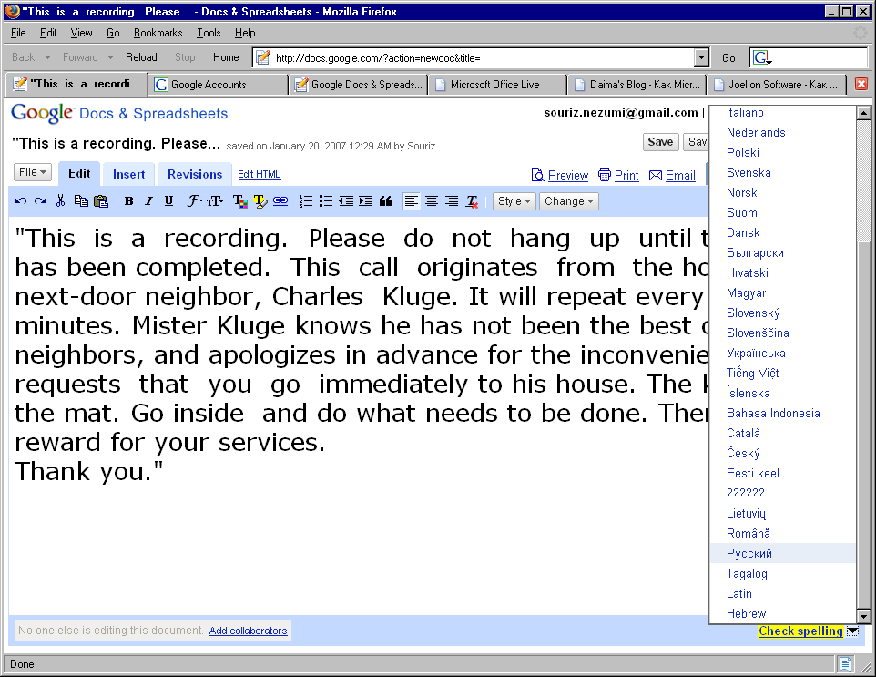
Рисунок 6 "живой" текстовой редактор от Google, так же работающий под Горящим Лисом
Фактически, Google предоставляет нам _полноценный_ офисный пакет, не требуя за это никаких денег и не навязая никаких собственных решений (ни операционных систем, ни браузеров, ни даже — обратите внимание! — форматов файлов, то есть если мы вдруг решим отказаться от Google Office в пользу чего-то другого, нам не придется гробить кучу времени на конвертирование документов из одного формата в другой).
Главный недостаток Google Office – это все-таки необходимость в наличии "толстого" канала без повременной оплаты. GPRS в этом плане слабоват, а на Dial-Up'е лишь немногие проовайдеры предоставляют "безлимитные" тарифные планы.

что хорошего в мире есть
Сетевые службы одним лишь офисом не ограничиваются. Существует множество атласов (в том числе и спутниковых), словарей, электронных переводчиков, "виртуальных" факсов, не говоря уже о таком популярном явлении, как Интернет-магазины, которых развелось столько, что они заполонили собой практически все первые места в ответах поисковых машин. Хочешь (допустим) найти информацию об авторе или почитать рецензию на фильм, а вместо этого получаешь предложение его купить.
Ну, с магазинами — это понятно. А вот по какой схеме работают те же онлайновые переводчики/словари? Ведь на рекламе много не заработаешь… Еще как заработаешь! Поскольку, пользоваться локальной версией словаря все же удобнее, то значительная часть пользователей бесплатной службы рано или поздно приобретает коробочную версию. Естественно, ту самую которую до этого успела попробовать по сети. Однако, с учетом удешевления каналов связи, разница между "локальной" и "удаленной" версией очень скоро сотрется, а это, значит, что все меньше и меньше пользователей станут тратить свои кровные на приобретение того, что доступно и так. Следовательно, фирмам придется либо отправится на поиски спонсоров (но мало кому понравится пользоваться он-лайновой версией перегруженной рекламой), либо взимать за это плату. К сожалению, платежные системы (во всяком случае в России) развиваются намного медленнее средств коммуникации и возникает ситуация, при которой многие могли бы и заплатить, но… для этого требуется совершить _столько_ лишних телодвижений, что ну его на фиг.
Разработчики антивирусов, кстати, используют тот же самый примем, предоставляя он-лайновый сканер. Причем, типов он-лайновых сканеров как минимум два. Первые работают по принципу передачи "подозреваемого" файла на сервер (см. рис 7), зачастую ограничивая его предельный размер всего несколькими гигабайтами и вызывая конфликт с политикой безопасности многих фирм (еще бы! за просто так отдавать на сторону конфиденциальные документы!).

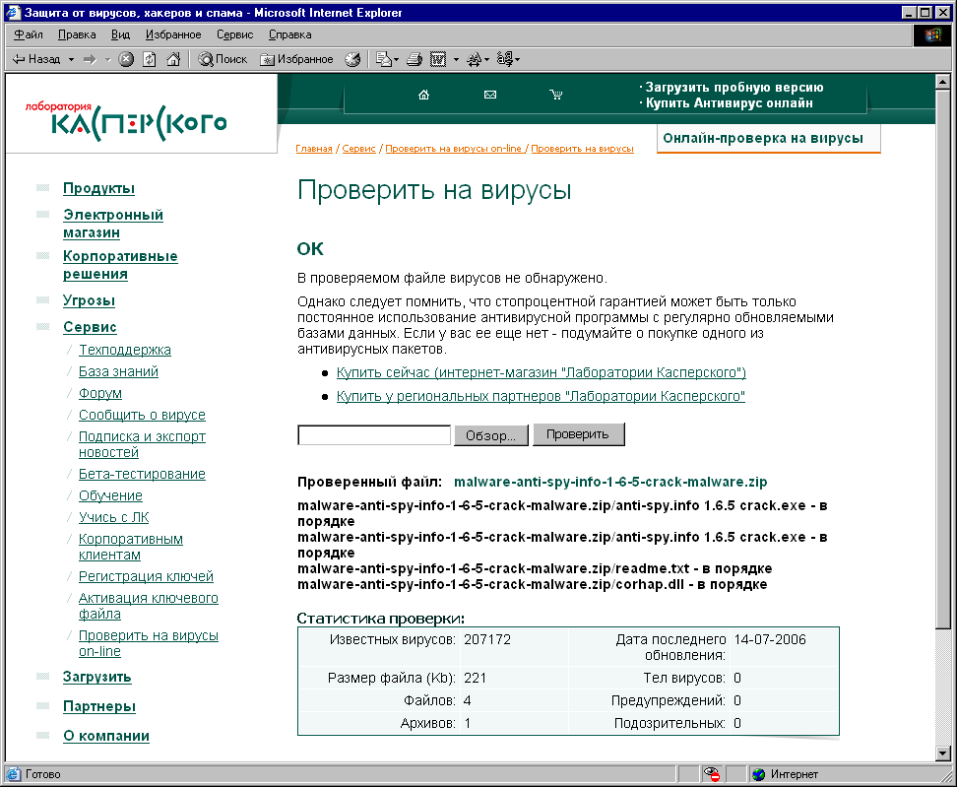
Рисунок 7 удаленная проверка файлов на вирусы
Другие же устанавливают ActiveX модуль, скачивающий свежие антивирусные базы и осуществляющий проверку локально, не требуя передачи информации. К их числу принадлежит и Kaspersky Antivirus On-Line (см. рис. 8), который можно найти на www.avp.com.

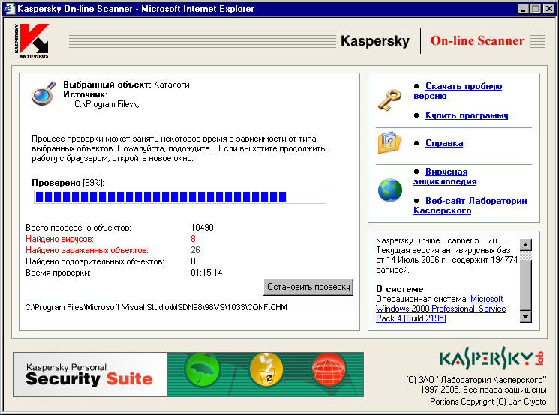
Рисунок 8 локальная проверка на вирусы бесплатным модулем ActiveX

заключение
Технический прогресс, как мы видим, развивается по спирали. Сначала в моде были удаленные терминалы и майнфреймы, затем наступил бум "персональных компьютеров коллективного использования", после объединения которых в сети интерес к "большим машинам" возродился опять. Но вот — надолго ли? И что будет потом? Этого не может сказать никто, но рассуждая по аналогии, можно предложить, что потом удаленные клиенты уступят место автономным. А, быть может, и не уступят… Давать прогнозы — занятие рискованное.

